1. Участок Ревда – Кордон
Подвержен влиянию контактной сети переменного тока (m=11m = 11). Рассчитаем наведённое напряжение:
Формула:
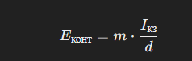
Необходимы уточнения:
- IкзI_{кз} — ток короткого замыкания контактной сети (если это 1.7 кА, используем это значение).
- d — расстояние от кабеля до контактной сети.
Если Iкз=1.7 {кА} и предположим d=5 {м}:
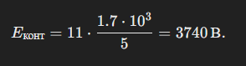}.

2. Участок Чусовая – Соликамск
Подвержен влиянию ЛЭП 110 кВ с Iкз=1.7 {кА}.
Формула:
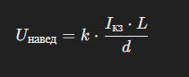
Необходимы уточнения:
- L — длина линии (например, L=20 {км}).
- d — расстояние от кабеля до ЛЭП (например, d=10 {м}).
- k — коэффициент экранирования (предположим k=0.8).
Если L=20 (км), d=10 {м}:
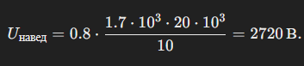

3. Параметры симметричного кабеля
Используем формулы для активного сопротивления, индуктивности, ёмкости и проводимости. Примем:
- Удельное сопротивление меди ρ=0.0175 Ω⋅мм2/м
- Площадь сечения жилы S=1 {мм}^2,
- Длина кабеля L=20 {км},
- Расстояние между жилами D=10 {мм},
- Радиус жилы r=0.5 {мм},
- Диэлектрическая проницаемость изоляции ε=2.3⋅ε₀
Активное сопротивление:
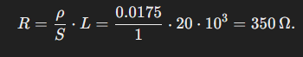
Индуктивность:
Емкость:
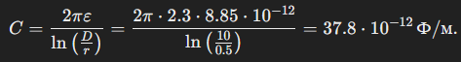
Проводимость:
G=ω⋅ε≈0 См/м (при частоте до 1 кГц, проводимость изоляции мала).

4. Оптический кабель
Примем:
- Показатели преломления: n1=1.48, n2=1.46.
Числовая апертура:
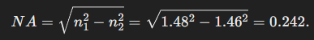
Затухание:
Потери в кабеле: A=α⋅L+потери сварок+потери соединений.
Для α=0.2 дБ/км, L=20 км, 10 сварок, 4 соединения:

5. Мероприятия по защите
- Контактная сеть:
  - Экранирование кабеля.
  - Увеличение расстояния до контактной сети.
- ЛЭП:
  - Укладка кабеля в грунт с повышенной проводимостью.
  - Прокладка в экранированных трубах.
- Оптический кабель:
  - Минимизация сварок и соединений.
  - Контроль качества монтажа.

Это пример расчета с допущениями. Если нужно детализировать или включить дополнительные данные, уточните их, и я доработаю решение!

1. Введение
- Физико-географические данные участка:
  - Участок Ревда – Кордон: находится под воздействием контактной сети переменного тока (m=11m = 11m=11).
  - Участок Чусовая – Соликамск: подвержен влиянию ЛЭП 110 кВ с Iкз=1.7 кАI.
  - Проводимость грунта: bz=0.57⋅10−3 См/м
- Административно-хозяйственная структура:
  - Перечень железнодорожных станций, объектов инфраструктуры (тяговые подстанции, диспетчерские центры).

2. Выбор типа кабеля и систем передачи
- Тип кабеля:
  - Для участков магистральной связи: симметричный медный кабель (для аналоговых цепей) и оптический кабель (для цифровых систем).
  - Симметричный кабель рассчитан на подверженность помехам (контактной сети и ЛЭП).
- Размещение цепей по четверкам:
  - Каждая пара или четверка используется для отдельной функции (каналы ПДС, ЭДС, СЦБ и т.д.).

3. Размещение усилительных и регенерационных пунктов
- Определение интервалов:
  - Для симметричных кабелей: интервалы усилительных пунктов зависят от затухания сигнала.
  - Для оптических кабелей: расстояния между регенерационными пунктами определяются дисперсией и затуханием.

4. Разработка схемы связи
- Скелетная схема участка:
  - Показывает, как распределены каналы связи (магистральные, межстанционные, поездные и т.д.).
  - Учитываются тяговые подстанции, диспетчерские посты.

